西王特钢有限公司年产100万吨高端轴承钢新材料项目

环境影响评价公众参与说明

建设单位：西王特钢有限公司

二零二零年八月
目 录
1公众参与概述 1
2公众参与原则 1
3第二次环境信息公开 2
4小结 3
附件1：第一次信息公开 4
附件2：第二次信息公开 5

1公众参与概述
公众参与是环境影响评价的重要部分，是建设单位同公众之间的一种双向交流方式，其目的就是在让群众了解拟建项目的类型、规模、建设地点、主要工程内容、污染物排放状况和采取的治理措施的前提下，充分表达自己的建议、意见并提出相应的要求，并将这些意见和建议逐步落实到具体的评价工作中，确保拟建项目生产的清洁性、先进性和污染防治措施的可行性。
本次公众参与的目的主要是使“西王特钢有限公司年产100万吨高端轴承钢新材料项目”的规划建设能被评价范围内的公众所了解，通过各种形式的社会调查，了解和反馈拟建项目影响区域各界人士对拟建项目的意见、要求和看法，以便在环评中反映公众的意见和建议，使拟建项目的规划、布局等更完善和合理，制定的环保措施更能符合环境保护和经济协调发展的要求，从而更大限度地发挥拟建项目的综合和长远效益，促进拟建项目的可持续发展。

2公众参与原则
本次公众参与调查根据《环境影响评价公众参与办法》（生态环境部令第4号）的要求进行。
接受项目委托后，根据《环境影响评价公众参与办法》（生态环境部令第4号）第九条“建设单位应当在确定环境影响报告书编制单位后7个工作日内，通过其网站、建设项目所在地公共媒体网站或者建设项目所在地相关政府网站（以下统称网络平台）”进行第一次环境影响信息公开。
西王特钢有限公司于2020年3月18日委托山东省环境保护科学研究设计院有限公司编制该项目环境影响报告书，根据《环境影响评价公众参与办法》（生态环境部令第4号）规定，建设单位于2020年3月20日～3月31日在公司网站（http://www.xiwang.cn/News/Notice/2020/0326/3416.html）进行了第一次信息公开。
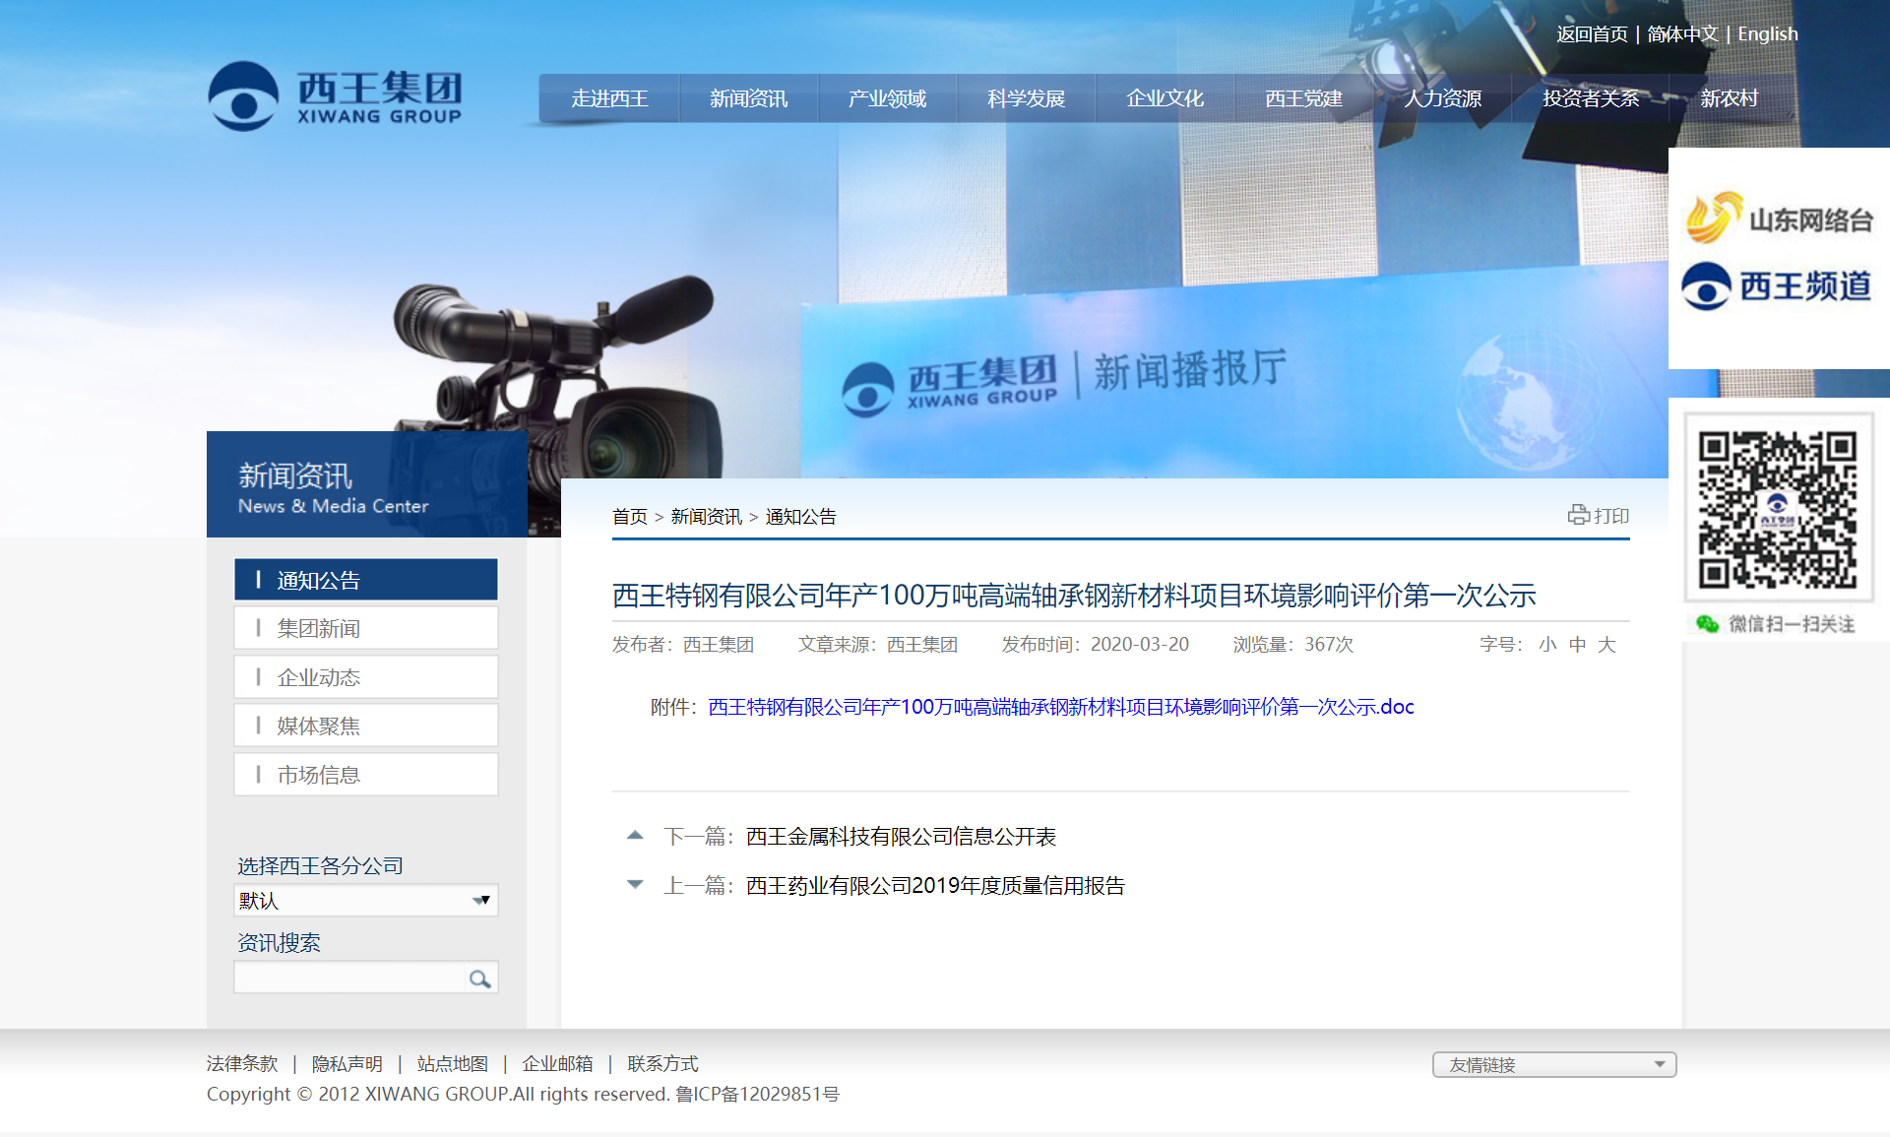
图1-1 第一次信息公开网站截图

3第二次环境信息公开
根据《环境影响评价公众参与办法》（生态环境部令第4号）规定，建设单位于2020年7月21日～8月4日在公司网站（http://www.xiwang.cn/News/Notice/2020/0721/3769.html），向公众介绍了项目概要、环境影响评价的主要工作内容、征求公众意见的主要事项、公众提出意见的主要方式，并公开了建设单位和环评单位的名称和联系方式。同期在附近社区进行了张贴。
公示期间未收到反对意见。

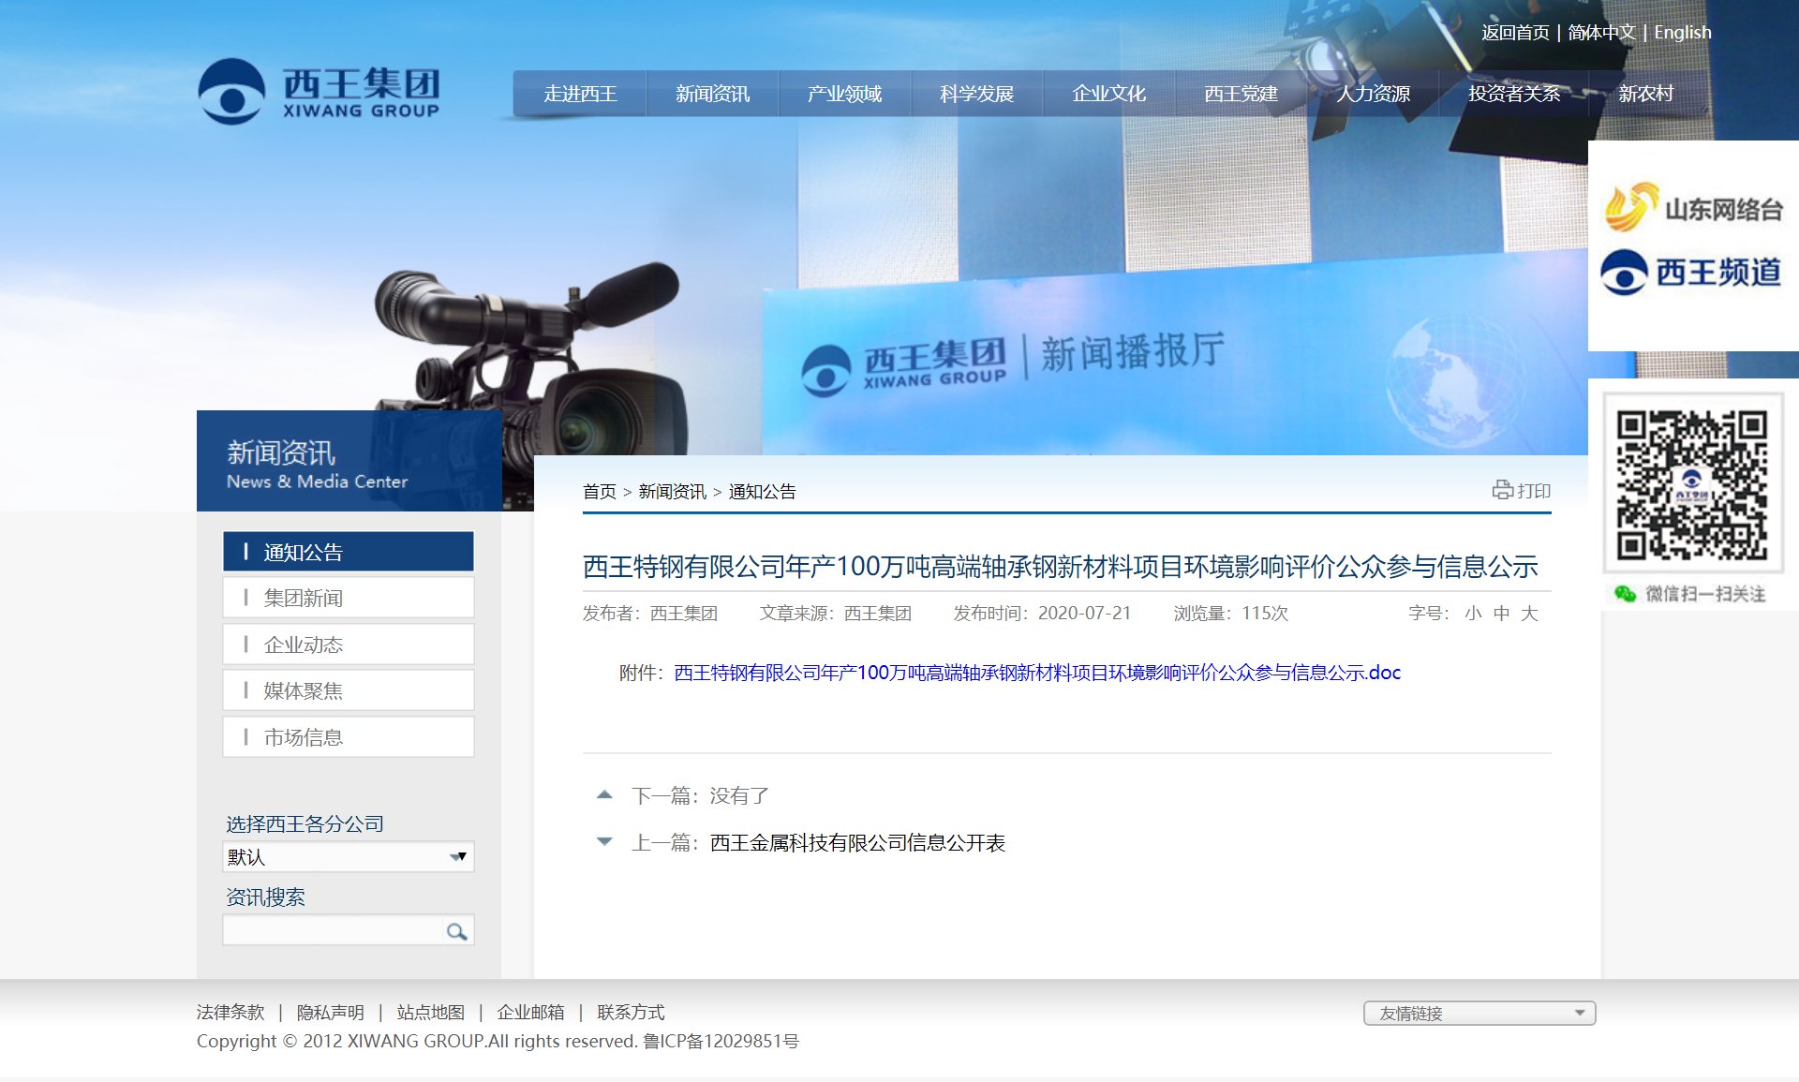
图3-1 第二次公示网页截图

4小结
本次公众参与活动，采取张贴公告、报纸公示和网站等方式向公众公示了本项目的相关环境信息，调查程序符合《环境影响评价公众参与办法》（生态环境部令第4号）的相关要求。公示期间没有反对意见。
通过本次公众参与活动，了解了公众对拟建项目的关注点与态度。由调查结果可知，公众支持拟建项目的建设。

附件1：第一次信息公开
西王特钢有限公司年产100万吨高端轴承钢新材料项目
环境影响评价第一次公示
根据《中华人民共和国环境影响评价法》和《环境影响评价公众参与暂行办法》（环发[2006]28号），环境影响评价是我国环境保护管理的一项基本制度，而公众参与是环境影响评价的重要组成部分。公众参与的目的就是在让公众了解项目的类型、规模、建设地点、工程内容、污染物排放情况及拟采取的治理措施的前提下，充分表达自己的建议和意见，并落实到具体的环境影响评价工作中，确保拟建项目从环境保护方面是可行的。西王特钢有限公司特委托山东省环境保护科学研究设计院有限公司承担“西王特钢有限公司年产100万吨高端轴承钢新材料项目”环境影响评价工作，根据《环境影响评价公众参与暂行办法》要求，发布第一次公示信息，现公告如下：
（1）建设项目名称及概要
项目名称：西王特钢有限公司年产100万吨高端轴承钢新材料项目
建设单位：西王特钢有限公司
建设性质：新建
项目投资：250000万元
建设地点：邹平县西王特钢有限公司现有厂区内
项目内容：拟建项目占地面积236亩，新建一套RH精炼及连铸机等设备、一套轧钢设备及缓冷、退火、探伤等配套设施。项目建成后，达到年产高端轴承钢新材料100万吨规模（项目不新增钢铁产能）。
（2）建设项目的建设单位的名称和联系方式：
建设单位：西王特钢有限公司
联 系 人：何庆文
联系电话：18754331996
e-Mail：18754331996@163.com
（3）承担评价工作的环境影响评价机构的名称和联系方式：
评价单位：山东省环境保护科学研究设计院有限公司
地 址：济南市历山路50号
联 系 人：刘书梅
联系电话： 0531-85870092
e-Mail：sdhky03@163.com

公示单位：西王特钢有限公司
2020年3月20日

附件2：第二次信息公开
西王特钢有限公司年产100万吨高端轴承钢新材料项目
环境影响评价公众参与信息公示
根据《中华人民共和国环境影响评价法》和《建设项目环境影响评价分类管理条例》相关规定，西王特钢有限公司委托山东省环境保护科学研究设计院有限公司承担《西王特钢有限公司年产100万吨高端轴承钢新材料项目环境影响报告书》编制工作。现根据《环境影响评价公众参与办法》（生态环境部 部令 第4号）的有关要求，将本项目的有关情况向社会公告如下，以便征求广大公众的意见和建议。
一、建设项目名称及概况
项目名称：年产100万吨高端轴承钢新材料项目

建设单位：西王特钢有限公司
建设地点：邹平市韩店镇工业园，西王特钢现有厂区预留空地内
建设性质：新建
项目概况：建设100万吨/年高端轴承钢新材料生产线，新建一套RH精炼及连铸机等设备、一套轧钢设备及缓冷、退火、探伤等配套设施。项目建成后，达到年产高端轴承钢新材料100万吨规模（项目不新增钢铁产能）。项目总投资25亿元，拟建项目属于《产业结构调整指导目录（2019年本）》鼓励类项目，并已取得邹平市发改委的建设项目备案证明。
二、建设单位名称及联系方式
建设单位：西王特钢有限公司
地址：邹平市韩店镇工业园
联系人：何庆文 联系电话： 18754331996
电子邮箱: 18754331996@163.com
三、承担评价工作的环境影响评价机构的名称及联系方式
环评单位：山东省环境保护科学研究设计院有限公司
地址：济南市历山路50号
联系人：刘工 联系电话：0531-85870092 电子信箱：sdhky03@163.com
四、公众意见表的网络链接
若您对项目有什么意见和看法，可按照附件格式填写建设项目环境影响评价公众参与意见表，请填写与本项目环境影响和环境保护措施有关的建议和意见（注：根据《环境影响评价公众参与办法》规定，涉及征地拆迁、财产、就业等与项目环评无关的意见或者诉求不属于项目环评公参内容）。
环境影响评价公众参与意见表见“附件1：建设项目环境影响评价公众意见表”。
五、报告书征求意见稿获取方式和途径
报告书征求意见稿纸质版查阅可与建设单位或环评单位联系。
六、征求意见的公众范围
项目周边的居民、法人或其他组织以及关心本项目建设的居民、法人或其他组织。
七、公众提出意见的方式和途径
若您对项目有什么意见和看法，请向建设单位反馈。可填写公众意见表发送电子邮件、打电话、面谈或通过邮寄信函的方式发表意见。发表意见的公众请注明发表日期、真实姓名和联系方式，以便根据需要反馈。建设单位将在项目《公众参与说明书》中真实记录公众的意见和建议，并将公众的宝贵意见和建议向工程的各有关部门反映。
八、公众提出意见的起止时间
自本公示之日起十个工作日内。

西王特钢有限公司
2020年7月21日

附件3：公参意见调查表
建设项目环境影响评价公众意见表

填表日期 年 月 日
项目名称 | 西王特钢有限公司年产100万吨高端轴承钢新材料项目
一、本页为公众意见
与本项目环境影响和环境保护措施有关的建议和意见（注：根据《环境影响评价公众参与办法》规定，涉及征地拆迁、财产、就业等与项目环评无关的意见或者诉求不属于项目环评公参内容） | （填写该项内容时请勿涉及国家秘密、商业秘密、个人隐私等内容，若本页不够可另附页）
二、本页为公众信息
（一）公众为公民的请填写以下信息
姓 名
身份证号
有效联系方式
（电话号码或邮箱）
经常居住地址 |  | xx省xx市xx县（区、市）xx乡（镇、街道）xx村（居委会）xx村民组（小区）
是否同意公开个人信息  （填同意或不同意） |  | （若不填则默认为不同意公开）
（二）公众为法人或其他组织的请填写以下信息
单位名称
工商注册号或统一社会信用代码
有效联系方式
（电话号码或邮箱）
地 址 |  | xx省xx市xx县（区、市）xx乡（镇、街道）xx路xx号
注：法人或其他组织信息原则上可以公开，若涉及不能公开的信息请在此栏中注明法律依据和不能公开的具体信息。

